

模块机组控制器
----4机头
安
装
使
用
手
册
程序编码： MD22B.AR 2017-11-25
请务必仔细阅读此手册内容，并按照说明操作！
如有疑问，请联系：
广州得麦电子科技有限公司
网址：http://www.daimc.tk
邮箱：gzdaimc@163.com
(未经允许以任何形式或手段复制或传播本手册内容均属侵权，必究法律责任。)
目 录
一、安全使用 3
二、产品简介 4
三、安装尺寸 5
3.1文本屏（HM503）外型尺寸 5
3.2主控板ZY106外型尺寸 5
四、文本屏界面说明（HM503） 6
4.1开机界面 6
4.2主界面 6
4.3用户设置界面 7
4.3.1常规设置 7
4.3.2 WIFI配置 7
4.4查询界面 9
4.4.1温度查询 9
4.4.2当前故障查询 9
4.4.3输出查询 9
4.4.4输入查询 9
4.5厂家设置界面 10
4.5.1厂家参数设置 10
4.5.2维修参数设置 10
4.5.3工程参数设置 10
4.5.4初始化参数 11
五、控制逻辑 12
5.1开机逻辑 12
5.2关机逻辑 12
5.3线控开关 12
5.4电子膨胀阀 12
六、参数表 13
七、通讯接线示意图 16
八、电气连接示意图 17
九、版本说明 18

一、安全使用
危险！
- 只有专业人员才可以对控制器进行安装、配线及操作、维护。
- 控制器上电前，要定正确接线；
- 控制器上电后，严禁用手触摸控制器带电端子。
- 指定电源为控制器供电，切勿与其它电器共用同一电源，以免导致负荷过大的危险。
- 务必保证控制器可靠接地并经常检查接地是否牢固，接地不当可能导致触电的意外。
- 实施配线或维护前，务必关闭电源。
- 切断电源后的短时间内，不要进行维修操作，切勿触摸内部电路及器件。
警告！
- 控制器通电前，必须确认控制器输入电源电压等级正确。
- 不要将螺丝刀、螺丝等金属物掉入控制器内。
- 不要将控制器安装在阳光照射的地方，不要堵塞控制器的散热孔。
- 弱电线路应与强电线路相互分开，以避免可能引起的干扰。
- 切勿拉扯、扭曲电源线、通讯线以免产生严重故障。
注意！
- 在对控制器进行操作之前，请您仔细阅读本手册。
- 妥善保管好该使用说明书，以便相关人员随时取阅。
- 该控制器是依据工厂应用环境而设计的工业产品。它设计的规范可以保证它能够在的大多数工业环境中稳定工作。它可能不能应用于某些特定的室外环境，如果您需要在室外的特定场合使用时，请务必向你的供应商咨询！
- 控制器的存放、安装应避开强振动、强腐蚀、高粉尘、高温、高湿的环境。
- 应定期检查控制器输入输出接线是否正确及设备其它电线是否老化。
- 切勿使用锋利物来按触摸屏控制器，或在触摸屏上施加过大压力，以免损坏触摸屏。
- 用户如有任何修理的需要，请与厂家联系，切勿自行修理。

提示：

危险！会引起人身伤亡和财产损失的不正确操作与安装。

警告！会引起人身伤害和财产损失的不正确操作与安装。

注意！会影响控制器性能的不正确操作。

二、产品简介
控制器采用分体安装。显示器采用400MHZ ARM9处理器，支持4.3寸，7寸、10寸不同大小真彩屏，可满足几乎所有工业现场应用需求。ZY101控制板是专门为暖通或中央空调行业应用定制的。两者结合能够满足大多数现在市场上的机组，而且可根据客户机组情况做相应更改，满足不同客户个性化的需求。

主要性能指标：
- 采用ARM Contex M3 内核32位嵌入式处理器，运算速度更快，功耗更小，性能更稳定，功能强大，远胜于传统的8位单片机。
- 采用STM表面贴片工艺，双层PCB设计，抗干扰能力强，所有元件均符合工业级标准。
- 采用快速485通讯技术，采用抗干扰，防高压，雷击的设计，增强了通讯的准确性和可靠性，适合远距离通讯，方便控制器的分体式安装。软件协议使用标准Modbus-RTU协议。
- 支持多控制器联控和PC监控。

三、安装尺寸

3.1文本屏（HM503）外型尺寸
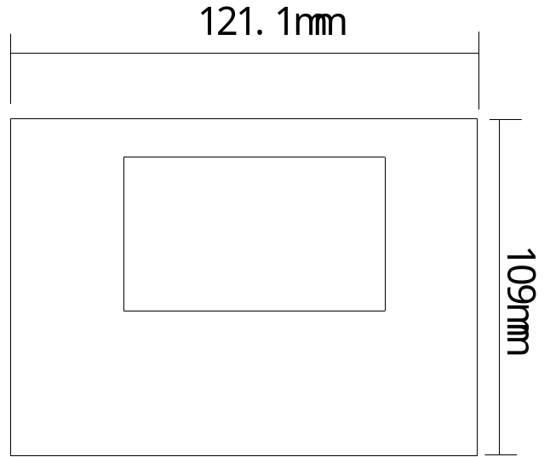

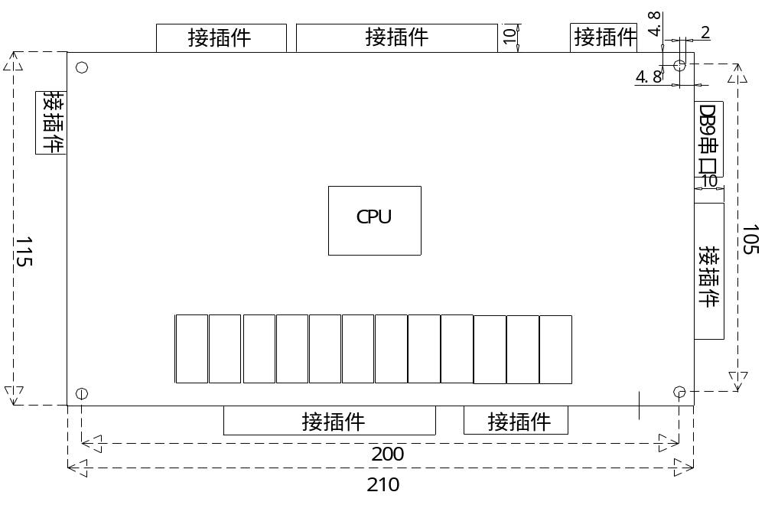3.2主控板ZY106外型尺寸

ZY106控制板的外形安装尺寸图

四、文本屏界面说明（HM503）
按键：HM503有8个按键：
- 开机、关机键：开机、关机（故障复位）操作；
- 确认、返回键：进入查询、菜单确认、菜单返回等；
- 上、下键：上下翻页、切换参数项；
- 加、减键：切换模块、修改参数值。

界面：文本屏主要有开机界面、主界面、查询界面、用户设置及厂家设置界面，具体见以下各节。
右上角正反三角形表示本页未显示完全，可以继续上翻或下翻。
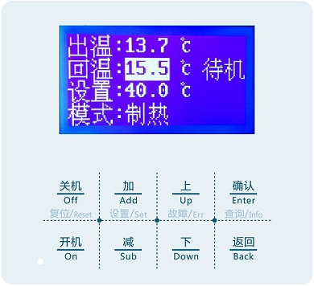

图6.1 HM503外观图

4.1开机界面
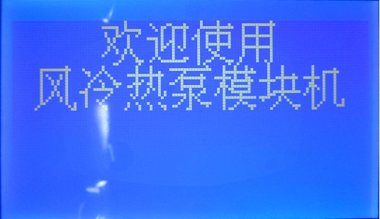

4.2主界面
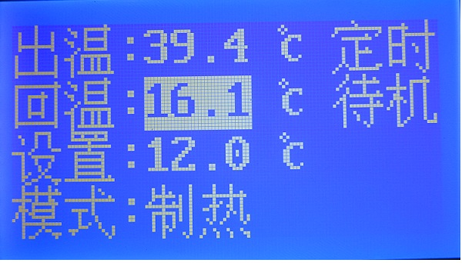
分为左右显示区域：
1）左边区域显示出温、回温、设定温度、运行模式。反白显示的表示当前控制温度（由参数[控制对象]选择）。
2）右边区域显示辅助状态，从上到下依次是：
- 定时：使用定时时显示；
- 运行状态：待机、启动、运行、延时、严重（严重故障时无法开机）；
- 除霜、防冻状态；
- 故障状态：有故障时闪烁显示，无故障时空白。
向下翻页时显示环境温度、热水温度、WIFI连接状态。
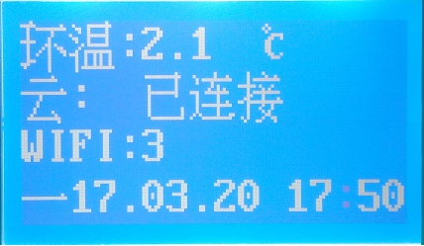
WIFI信号强度用数字0～5表示。

向上翻页时显示机型、版本号等。

4.3用户设置界面
在主界面按“加键”进入用户设置，如下图所示。

4.3.1常规设置
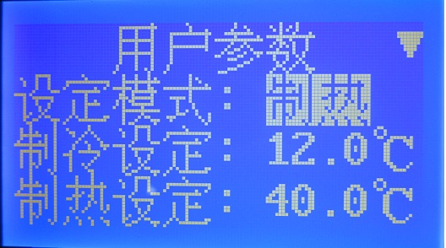
按上、下键选择不同参数项；
按加、减键修改所选参数值（反白参数）。
只有按上、下键或返回键，设置参数才生效。如果不按这3个键直接断电，参数修改无效。

4.3.2 WIFI配置
继续下翻可进入显示器设置，带WIFI时，可将WIFI设成使用，并进入WIFI配置。
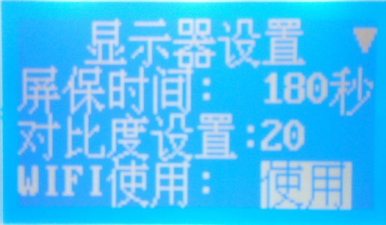

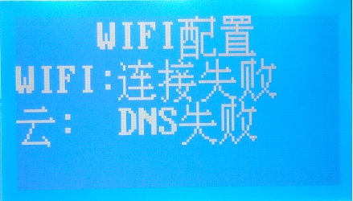

点击WIFI配置后，进入WIFI配置界面（如上图），此时打开手机APP，按以下步骤操作：

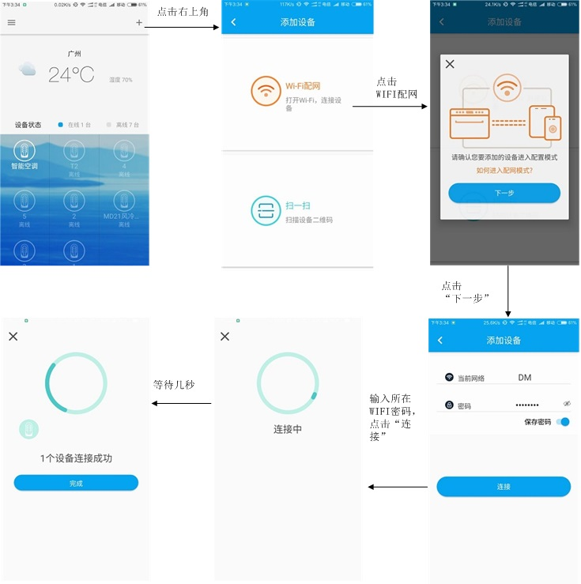
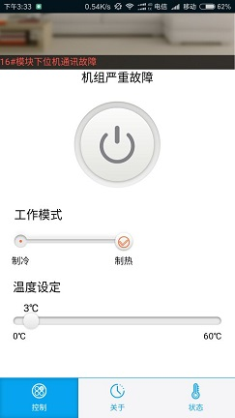
连接成功后，正常工作界面如右图：

此时，屏上会显示“已连接”，如果
连接不成功，请在屏上按“返回”键，
重新点击WIFI配置，重复以上步骤。

4.4查询界面
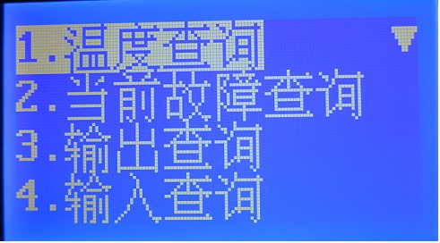
按上、下键选择不同条目；
按确认键进入所选条目。

4.4.1温度查询
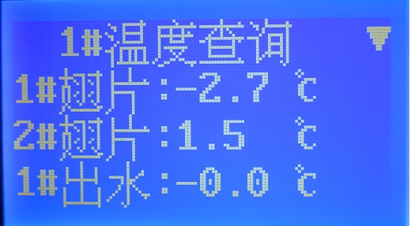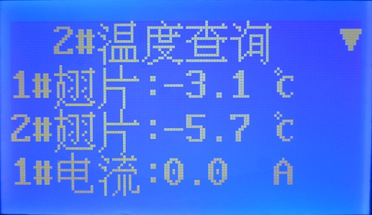
按上、下键翻页显示模拟量、膨胀阀状态等；
按加、减键切换模块。

4.4.2当前故障查询
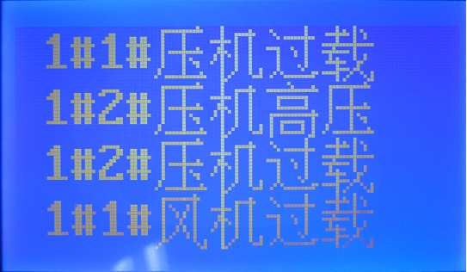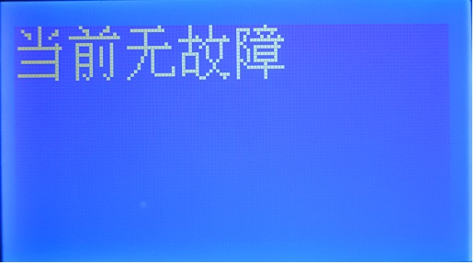
按上、下键翻页显示模故障，最多可显示4页（16个故障）。
按关机或确认键复位故障。
“1#1#压机过载”：第一个“1#”表示1#模块，第二个“1#”表示本模块的1#压机。
无故障时显示“当前无故障”。

4.4.3输出查询
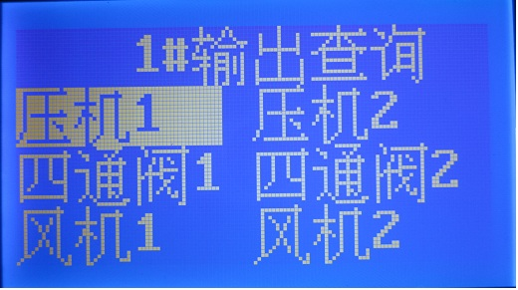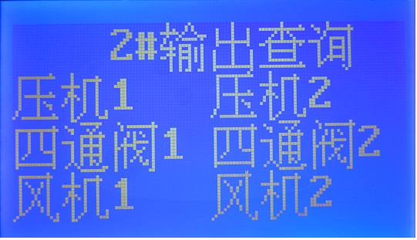
按加、减键切换模块。

4.4.4输入查询
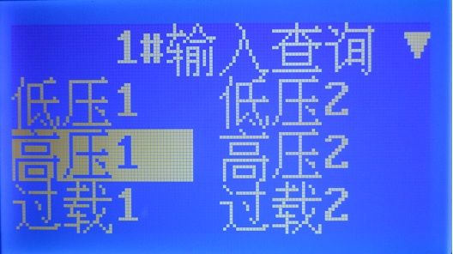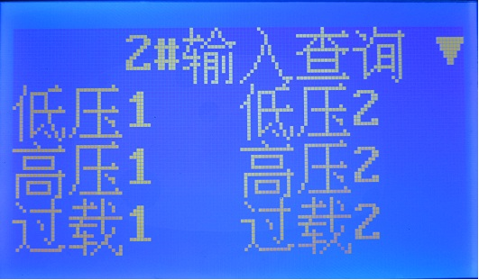
按上、下键翻页显示输入状态；
按加、减键切换模块。

4.5厂家设置界面
在主界面按“加、减键”组合，输入正确密码后进入厂家设置，如下图所示。
厂家密码默认：12345；维修密码默认：1234。

按上、下键选择不同条目；
按查询键进入所选条目。

4.5.1厂家参数设置
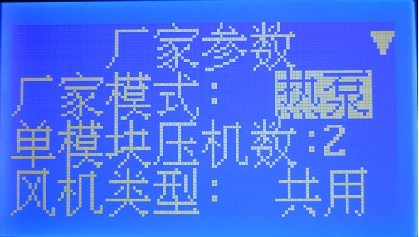
按上、下键选择不同参数项；
按加、减键修改所选参数值（反白参数）。
只有按上、下键或返回键，设置参数才生效。如果不按这3个键直接断电，参数修改无效。

4.5.2维修参数设置
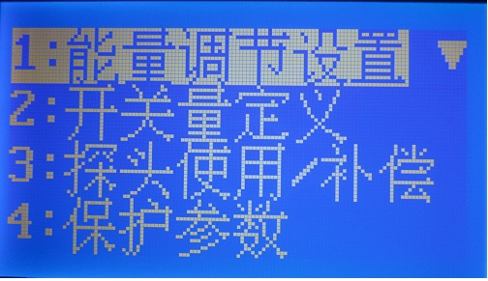
按上、下键选择不同条目；
按确认键进入所选条目。

4.5.3工程参数设置

按上、下键选择不同参数项；
按加、减键修改所选参数值（反白参数）。
只有按上、下键或返回键，设置参数才生效。如果不按这3个键直接断电，参数修改无效。

4.5.4初始化参数

按确认件进入初始化；
按返回键退出。

五、控制逻辑

5.1开机逻辑
开机信号→开空调循环泵→延时，检测空调循环水流量开关→开风机→延时，检测空调循环水流量开关→按照温控周期检测水温→检测各压缩机累计运行时间，选择运行时间最短的压缩机开启→按照温控周期检测水温→依次按运行时间长短开启其他压缩机→开机结束。

5.2关机逻辑
关机信号→根据压缩机运行时间长短依次停压缩机→延时→所有压缩机都停止后延时→停风机→延时→停空调循环泵→关机结束。

5.3线控开关
当闭合线控开关（远程开关）时，如果系统处于关闭状态则系统投入运行；当断开线控开关时，如果系统处于运行状态则系统停机。

5.4电子膨胀阀
1#、2#压机使用1#电子膨胀阀；3#、4#压机使用2#电子膨胀阀。
[电子膨胀阀使用]设为手动时，用手动开度来控制膨胀阀开度。

[电子膨胀阀使用]设为自动时，根据蒸发侧介质温度确定膨胀阀开度。
3个蒸发侧介质温度的设定值确定4个膨胀阀开度。如下图所示：
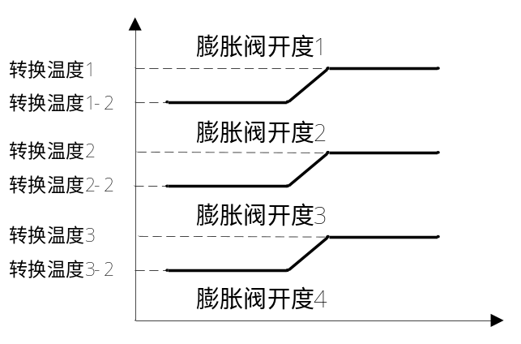

蒸发侧介质温度在各个模式下对应的温度如下：
 | 风冷 |  | 水冷
 | 制冷 | 制热 | 制冷  制热切换水路，机组 | 制热切换冷媒  制热切换水路，工程
蒸发侧介质温度 | 系统回水 | 环境温度 | 系统蒸发回水 | 系统冷凝回水
注1：机组、工程是指：[系统温度探头位置]在机组上 或 工程上。

六、参数表
设置项 |  | 设定范围 | 默认值 | 单位 | 备注
1 用户参数
1 | 机组运行模式 | 1…2 | 1 |  | 1=制冷模式 2=制热模式  单热机型只支持制热，单冷机型只支持制冷
2 | 制冷设定温度 | min…100.0 | 12.0 | ℃ | min=[制冷下限]
3 | 制热设定温度 | 0.0…max | 40.0 | ℃ | max=[制热上限]
4 | 掉电记忆开关机 | 不用、使用 | 不用

2 工程参数
1 | 控制对象 | 出温、回温 | 回温
2 | 远程开关类型 | 拨动、脉冲 | 拨动
3 | 板载三相电 | 不用、使用 | 使用
4 | 上位机监控地址 | 1…512
5

3.1 能量调节参数
1 | 能调周期 | 10…240 | 60 | 秒
2 | 加载偏差 | 0.2…9.9 | 2.0 | ℃
3 | 卸载偏差 | 0.0…9.9 | 2.0 | ℃
4 | 电热环温 | -10…20 | 8 | ℃ | 环温低于该设定值，才允许开电热
5 | 防频繁启动 | 0…30 | 3 | 分
6 | 压机至少运行时间 | 0…30 | 3 | 分
7 | 制冷下限 | -30…30 | 7 | ℃
8 | 制热上限 | 0…100 | 45 | ℃

3.2开关量定义
1 | 1#压机低压 | 常开、常闭 | 常闭
2 | 1#压机高压 | 常开、常闭 | 常闭
3 | 2#压机低压 | 常开、常闭 | 常闭
4 | 2#压机高压 | 常开、常闭 | 常闭
5 | 3#压机低压 | 常开、常闭 | 常闭
6 | 3#压机高压 | 常开、常闭 | 常闭
7 | 4#压机低压 | 常开、常闭 | 常闭
8 | 4#压机高压 | 常开、常闭 | 常闭
9 | 冷凝风机过载 | 常开、常闭 | 常闭
10 | 送风机过载 | 常开、常闭 | 常闭
11 | 相序保护 | 常开、常闭 | 常开
12 | 线控开关 | 常开、常闭 | 常开

3.3 探头使用/补偿
1 | 环境温度使用 | 不用、使用 | 使用
2 | 翅片温度使用 | 不用、使用 | 使用
3 | 排气温度使用 | 不用、使用 | 不用
4 | 系统出温补偿 | -30…30 | 0 | ℃
5 | 系统回温补偿 | -30…30 | 0 | ℃

3.4 保护参数
1 | 一般故障延时 | 1…30 | 2 | 秒
2 | 水流不足检测延时 | 1…180 | 10 | 秒
3 | 低压检测延时 | 0…180 | 10 | 秒
4 | 制热低压确认延时 | 1…180 | 10 | 秒
5 | 出温过低 | -30…100 | 4 | ℃
6 | 出温过高 | 0…100 | 55 | ℃

3.5 水泵/风机参数
1 | 开送风机延时 | 0…200 | 15 | 秒
2 | 开四通阀延时 | -10…10 | -3 | 秒 | 负值表示先开压机，再开四通阀。
3 | 送风机暂停 | 不用、使用 | 不用
4 | 四通阀状态 | 常开、常闭 | 常开 |  | 常开：制冷（除霜）时断电；制热时通电；  常闭：制冷（除霜）时通电；制热时断电。
5 | 开水源泵延时 | 0…300 | 30 | 秒
6 | 开冷却塔风机回温 | 0…100 | 26 | ℃
7 | 制冷开风机翅温 | 1…60 | 20 | ℃ | 翅片温度不使用时，风机一直开。
8 | 制热开风机翅温 | -5…30 | 15 | ℃ | 翅片温度不使用时，风机一直开。

3.6 除霜参数
1 | 最大除霜比例 | 0…100 | 50 | %
2 | 除霜周期1 | 1…300 | 50 | 分
3 | 除霜周期2 | 1…300 | 30 | 分 | 例.值=5：故障信号消除5分钟后，自动复位
4 | 最长除霜时间 | 20…1200 | 300 | 秒
5 | 进除霜翅温 | -20…2 | -2 | ℃ | 例.值=120：压机运行120秒后，才允许检测压机低压
6 | 除霜环翅差 | 2…20 | 8 | ℃ | 例.值=60：压机退出除霜60秒后，才恢复检测压机低压
7 | 结束除霜翅温 | 5…20 | 14 | ℃
8 | 退除霜开风机时间 | 1…30 | 10 | 秒
9 | 低压除霜使用 | 不用、使用 | 使用

3.7 防冻参数
1 | 防冻使用 | 不用、使用 | 使用
2 | 防冻周期 | 2…300 | 40 | 分
3 | 防冻温度 | -20…20 | 6 | ℃

3.8 电子膨胀阀设置
1 | 电子膨胀阀使用 | 0…2 | 0 |  | 0=不用 1=手动 2=自动
2 | 励磁方式 | 0…1 | 0 |  | 0：1-2相励磁；1：2-2相励磁
3 | 励磁速度 | 0…6 | 0 | Pps | 0：31pps； 1：62pps； 2：83pps 3：100pps； 4：125pps；  5：166pps； 6：250pps
4 | 总步数 | 0…9000 | 500 | 步 | 脉冲
5 | 停机开度 | 0…100 | 60 | % | 膨胀阀设为自动时使用
6 | 除霜开度 | 0…100 | 65 | % | 膨胀阀设为自动时使用
7 | 开度转换温度1 | -30…30 | 16 | ℃ | 膨胀阀设为自动时使用
8 | 开度转换温度2 | -30…30 | 4 | ℃ | 膨胀阀设为自动时使用
9 | 开度转换温度3 | -30…30 | -3 | ℃ | 膨胀阀设为自动时使用
10 | 膨胀阀开度1 | 0…100 | 70 | % | 膨胀阀设为自动时使用
11 | 膨胀阀开度2 | 0…100 | 55 | % | 膨胀阀设为自动时使用
12 | 膨胀阀开度3 | 0…100 | 40 | % | 膨胀阀设为自动时使用
13 | 膨胀阀开度4 | 0…100 | 25 | %
14 | 1#膨胀阀手动开度 | 0…100 | 30 | % | 膨胀阀设为手动时使用
15 | 2#膨胀阀手动开度 | 0…100 | 30 | % | 膨胀阀设为手动时使用

4 厂家参数
1 | 机型 | 0…1 | 风冷 |  | 0=风冷; 1=水冷
2 | 厂家模式 | 0…2 | 热泵 |  | 0=单冷; 1=单热; 2=热泵
3 | 压机数量 | 1…2 | 2

七、通讯接线示意图
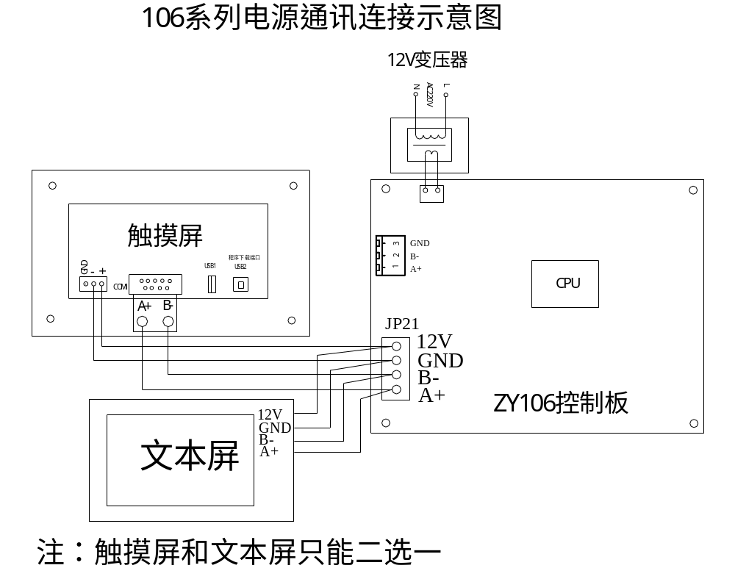

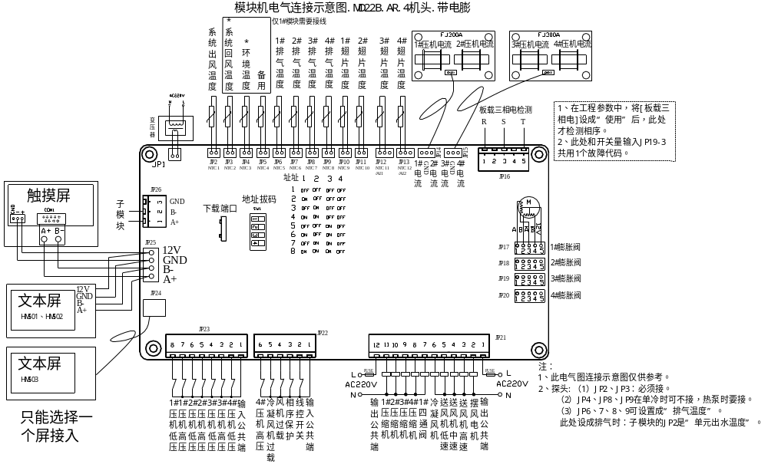八、电气连接示意图

九、版本说明

